116. На полу стоит тележка в виде длинной доски, снабженной легкими колесами. На одном конце доски стоит человек. Масса его m = 60 кг, масса доски M = 20 кг. С какой скоростью (относительно пола) будет двигаться тележка, если человек пойдет вдоль нее со скоростью (относительно доски) V1 = 1 м/с? Массой колес и трением пренебречь.

M= 20 кг  m = 60 кг  V1 =1 м/с | 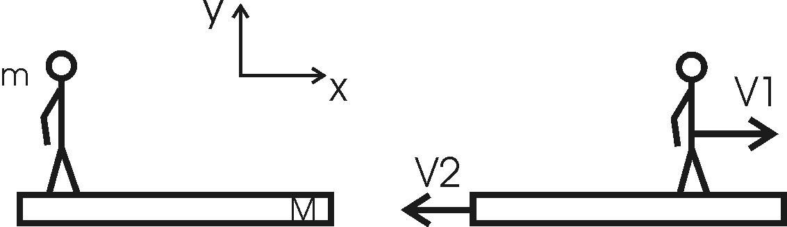  Воспользуемся законом сохранения импульса: 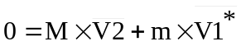, где M – масса доски, m – масса человека, V1* - скорость человека относительно пола, так как мы работаем в системе отсчета связанной с полом. Нам известна скорость человека относительно доски V1 и скорость доски V2, поэтому 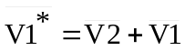. Подставляем в первое уравнение и получаем 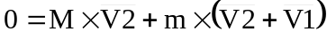. Проектируем вектора на ось X и получаем:  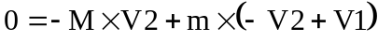. Из этого уравнения находим искомую скорость:  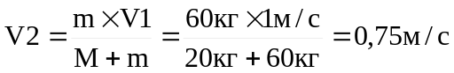.
V2 = ?

